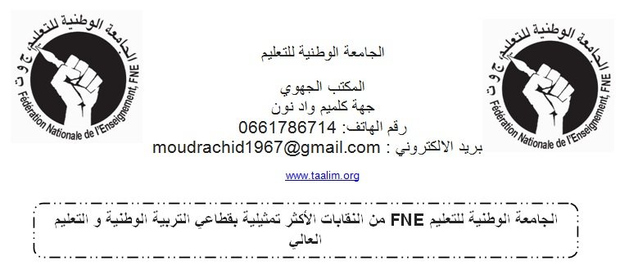

عدد : 05/03/18 كلميم في : 06 مارس 2018
إلى السيد مدير أكاديمية جهة كلميم واد نون للتربية و التكوين
الموضوع : إيجاد حل منصف و عادل لما تبقى من فئة أساتذة سد الخصاص و منشطي التربية غير النظامية حاملي الشواهد ، و إدماجهم في إطار التوظيف بالتعاقد بأكاديمية جهة كلميم واد نون .
تحية و سلاما،
وبعد،
نظرا لسنوات الخدمة لفئة أساتذة سد الخصاص و منشط التربية غير النظامية حاملي الشواهد طيلة اشتغالها بقطاع وزارة التربية الوطنية ، على الرغم من ظروفها الاجتماعية الصعبة .
و اعتبارا للتجربة التي راكمتها هذه الفئة في مجال التدريس ، التعليم العمومي خاصة في العالم القروي وفق البرامج التعليمية التي تضعها وزارة التربية الوطنية ، و توفر هؤلاء الأساتذة على وثائق تنبث مزاولتهم للعمل داخل المؤسسات التعليمية بالجهة ، كالمديرية الإقليمية لسيدي افني ، و هي نفس الوثائق التي يمكن أن نجدها عند الأساتذة الرسمين .
وتماشيا مع ما حققته هذه الفئة من مكاسب في إطار الحوار مع الوزارة ، كإعفائها من عملية الانتقاء إثناء اجتياز مباراة التوظيف بالتعاقد ، التعليم الابتدائي ، الثانوي الإعدادي ، الثانوي ألتأهيلي .
يشرفنا في مكتب الجهوي أن نطلب منكم إيجاد حل عادل و منصف لما تبقى من هذه الفئة على قلة عدد عناصرها الآن ، التي لم تتمكن من النجاح في الامتحان الكتابي في مباراة التوظيف بالتعاقد الأخيرة بجهة كلميم واد نون ، و التدخل لدى الوزارة من اجل تسوية هذا الملف بشكل نهائي و بالتالي إدماج هذه الفئة في قطاع التربية و التكوين .وستجدون رفقته لائحة بأسماء هذه الحالات بالمديرية الإقليمية لسيدي افني، في انتظار موافاتكم بباقي الأسماء الأخرى ببعض المديريات الإقليمية بالجهة .
وتقبلوا فائق التقدير و الاحترام و السلام

الكاتب الجهوي
رشيد مود

